Консультация: «Наши первые шаги»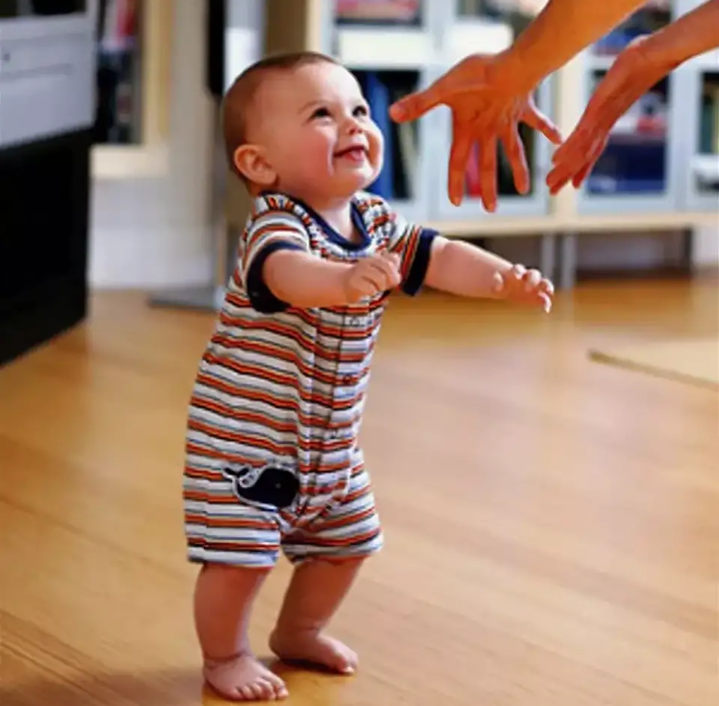
Вот и стали ваши малыши на год взрослей. Детки уже не только проводят время в коляске и кроватке, но и активно делают свои первые неуверенные шаги. Что бы вашим деткам было интересно преодолевать сложности, хочу предложить несколько подвижных игр, которые понравятся как детям, так и родителям.
Учимся ходить.
На близком расстоянии от карапуза поставьте на стул любимую игрушку например медвежонка.
Привлеките внимание ребенка, говорите ему (от имени игрушки), называя ребенка ласково по имени. Например «Светочка, привет, я твой любимый медвежонок. Давай поиграем! Иди ко мне!»
Малышу трудно пройти такое расстояние? Тогда подхватите его на полпути и помогите дойти до желанной цели. Обязательно меняйте игрушки, так как в раннем возрасте важна смена впечатлений. Игра помогает вашему малышу сделать первые шаги.
Игра: «Тяни-толкай!»
Ребенку нравится толкать разные предметы. Он ощущает настоящую силу и власть над вещами, приводя их в движение! Выберите игрушки которые малыш мог толкать без особых усилий. Например машинку на колесиках или мягкую игрушку. (Так же можно приобрести игрушку каталку для прогулки).
Скажите: «Раз, два, три, толкаем!» — и сами толкните одну игрушку вперед. Потом снова скажите: «Раз, два, три, толкаем!» — пусть толкнет малыш, повторит за вами или сделайте с ним одновременно. После такой игры кроха будет целыми днями лепетать что-нибудь вроде «ти» или «кай» («три», «толкай»). Не отказывайте крохе в этом удовольствии — потолкайте с ним игрушки!

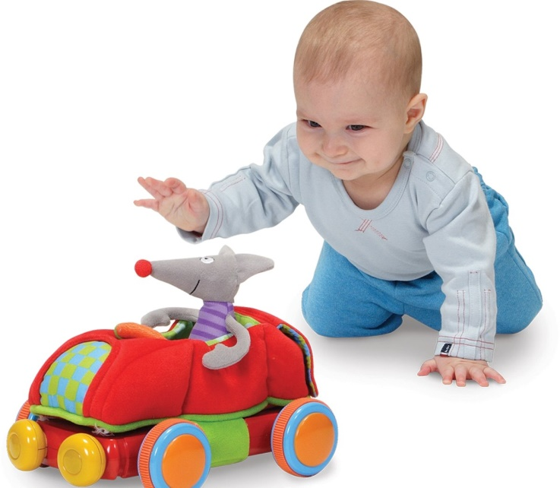

Игра: «А гдe же наши ножки?»
«Давай-ка Дима, потанцуем! Где у нас ножки? Как они умеют танцевать? Поддерживая ребенка подмышки, поднимайте и опускайте его над опорой, напевая песенку - потешку:
«Маленькие ножки
За водой ходили.
Маленькие ножки
Домой семенили,
Маленькие ножки
Дома танцевали,
Маленькие ножки
Ой, как танцевали!»
Усадите малыша к себе на колени и спросите: «Где у (имя ребенка) ножки?»
А потом покажите ему, как кукла танцует. Предложите малышу показать, как у куклы танцуют ножки.

Игра: «Топ, топ, топ — топает малыш!»
Возьмите ребенка за ручку, ходите с ним по комнате и приговаривайте:
«Топ, топ, топ, топ, топ - топает (имя малыша)!
Топ, топ, топ, топ, топ – стоп!»
На слове «стоп!» остановитесь (повторите насколько раз).

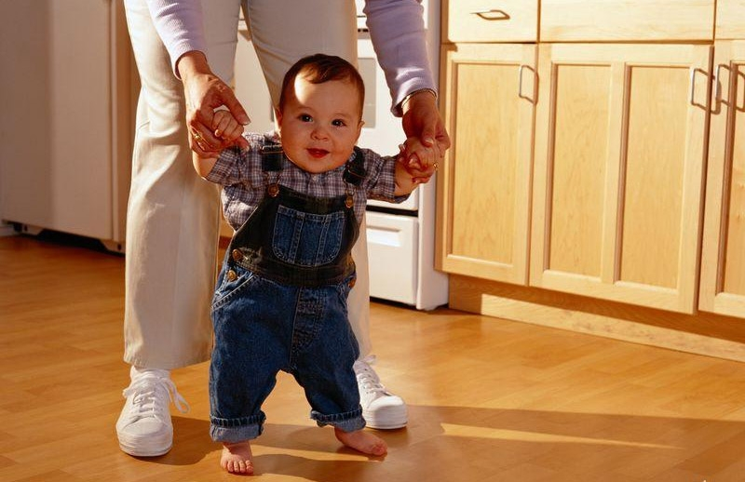

Обычно процесс обучения проходит гладко, но в некоторых случаях возможны некоторые проблемы, о которых следует знать:
Падения. Ребёнок только учится ходить – следовательно, он будет падать в силу своей неумелости.
Страх самостоятельного хождения. Обычно такое случается с чрезмерно чувствительными ребятишками. Если малыш испугается чего-то во время ходьбы или упадёт, нужно не ругать его, а поддерживать и всячески стимулировать к ходьбе.

Дети должны двигаться самостоятельно, свободно, а родителям нужно просто помогать и подстраховывать малышей от травмы.

Помните, что все дети развиваются индивидуально!

